ภาคผนวก ก
คู่มือการติดตั้งโปรแกรม

ภาคผนวกนี้จัดทำขึ้นเพื่ออธิบายขั้นตอนและวิธีการติดตั้งระบบแพลตฟอร์มแบบสำรวจวัฒนธรรมความปลอดภัยของบริษัท (Safety Culture Survey Platform) สำหรับผู้ดูแลระบบหรือนักพัฒนาที่ต้องการนำซอร์สโค้ดไปติดตั้งเพื่อใช้งานจริงหรือเพื่อการพัฒนาต่อยอด เนื้อหาในส่วนนี้จะครอบคลุมตั้งแต่การเตรียมสภาพแวดล้อมของเครื่องคอมพิวเตอร์ (Environment Setup) รายการซอฟต์แวร์และไลบรารีที่จำเป็น (Software Dependencies) รวมถึงขั้นตอนการติดตั้งและตั้งค่าระบบฐานข้อมูลและการเชื่อมต่อเซิร์ฟเวอร์ผ่าน Docker Container เพื่อให้ระบบสามารถทำงานได้อย่างถูกต้องและมีประสิทธิภาพ

1. การเตรียมสภาพแวดล้อมสำหรับพัฒนา (Development Environment Setup)
1.1 การติดตั้ง Docker Desktop
- เข้าไปที่เว็บไซต์ https://www.docker.com/products/docker-desktop/
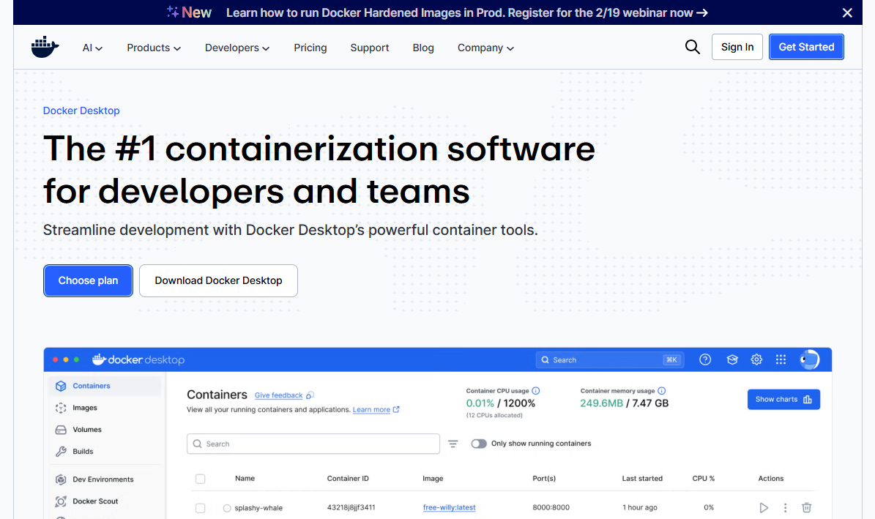
- คลิกปุ่ม Download Docker Desktop เพื่อดาวน์โหลดโปรแกรม

รูปที่ ก.1 หน้าเว็บไซต์สำหรับดาวน์โหลด Docker Desktop
3.ทำการติดตั้งและเปิดโปรแกรม Docker Desktop ให้สถานะเป็น Engine Running (สีเขียว)

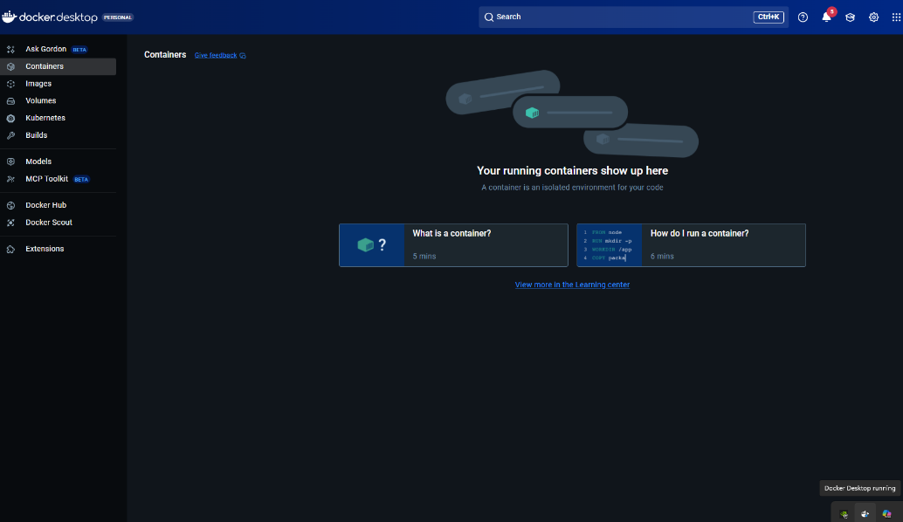
รูปที่ ก.2 สถานะการทำงานของ Docker Desktop
1.2 การติดตั้ง Node.js
- เข้าไปที่เว็บไซต์ https://nodejs.org/
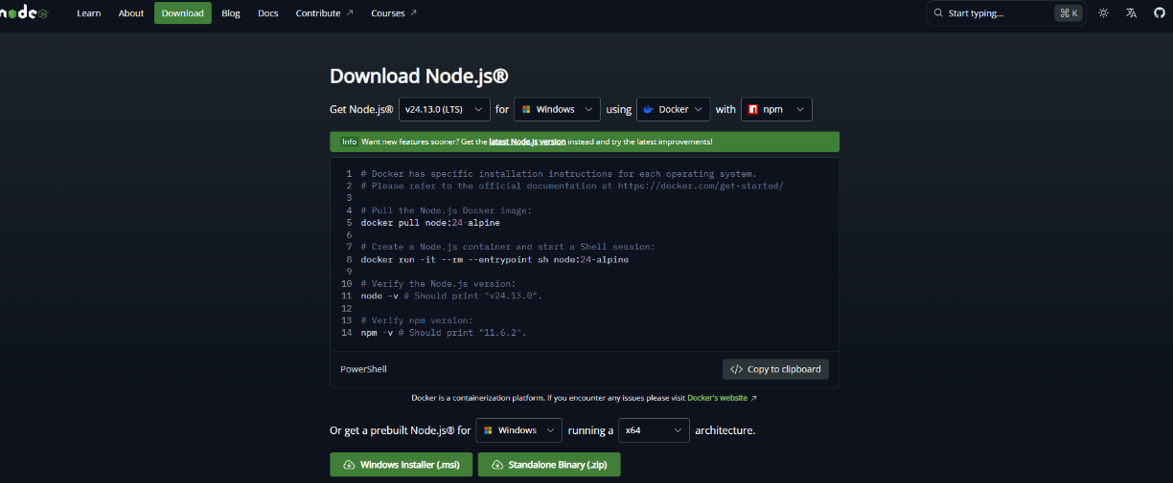
- เลือกดาวน์โหลดเวอร์ชัน LTS (Long Term Support)
รูปที่ ก.3 การดาวน์โหลด Node.js เวอร์ชัน LTS
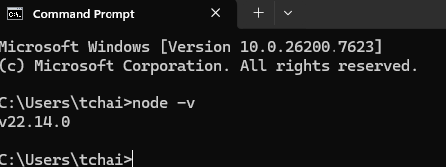
- ตรวจสอบการติดตั้งโดยเปิด Terminal แล้วพิมพ์คำสั่ง node -v
รูปที่ ก.4 การตรวจสอบเวอร์ชัน Node.js ผ่าน Command Line
  - ขั้นตอนการติดตั้ง Make
1. เข้าไปที่เว็บไซต์ https://gnuwin32.sourceforge.net/ และดาวน์โหลดโปรแกรม Make สำหรับระบบปฏิบัติการ Windows และ เลือกที่เป็น Sources
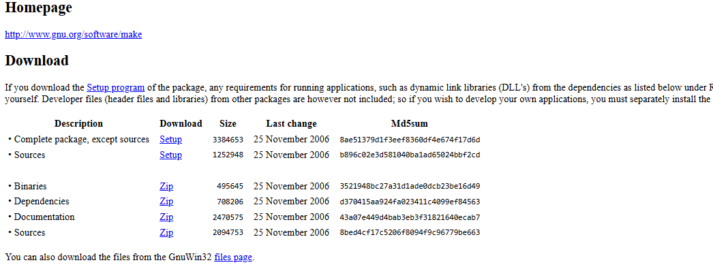
2. ทำการติดตั้งโปรแกรมตามขั้นตอนที่ระบบแนะนำ และตรวจสอบให้สามารถเรียกใช้งานคำสั่ง Make ได้จากระบบ

รูปที่ ก.5 ขั้นตอนการติดตั้ง Make

  - ขั้นตอนการติดตั้ง Postman
1. เข้าไปที่เว็บไซต์ https://www.postman.com จากนั้นดาวน์โหลดโปรแกรม Postman
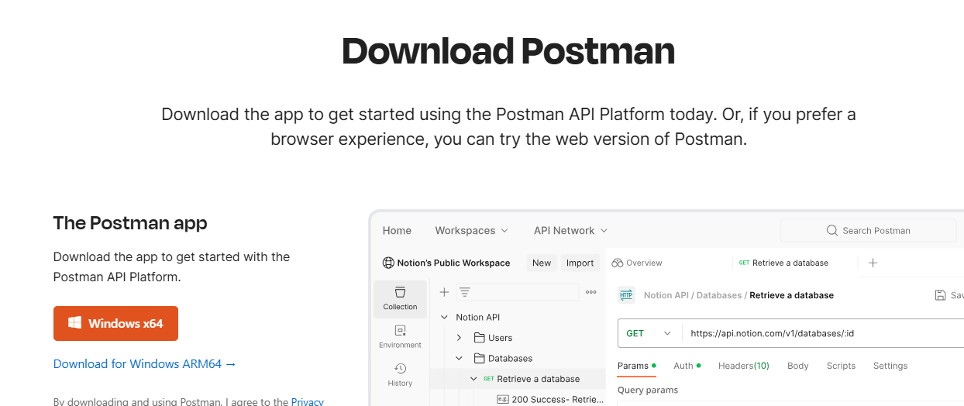
2. ทำการติดตั้งโปรแกรมตามขั้นตอนที่ระบบแนะนำ
รูปที่ ก.6 การติดตั้ง Postman

  - การติดตั้งโปรแกรมสําหรับพัฒนาระบบ Visual Studio Code
  - เข้าไปที่เว็บไซต์ https://code.visualstudio.com/
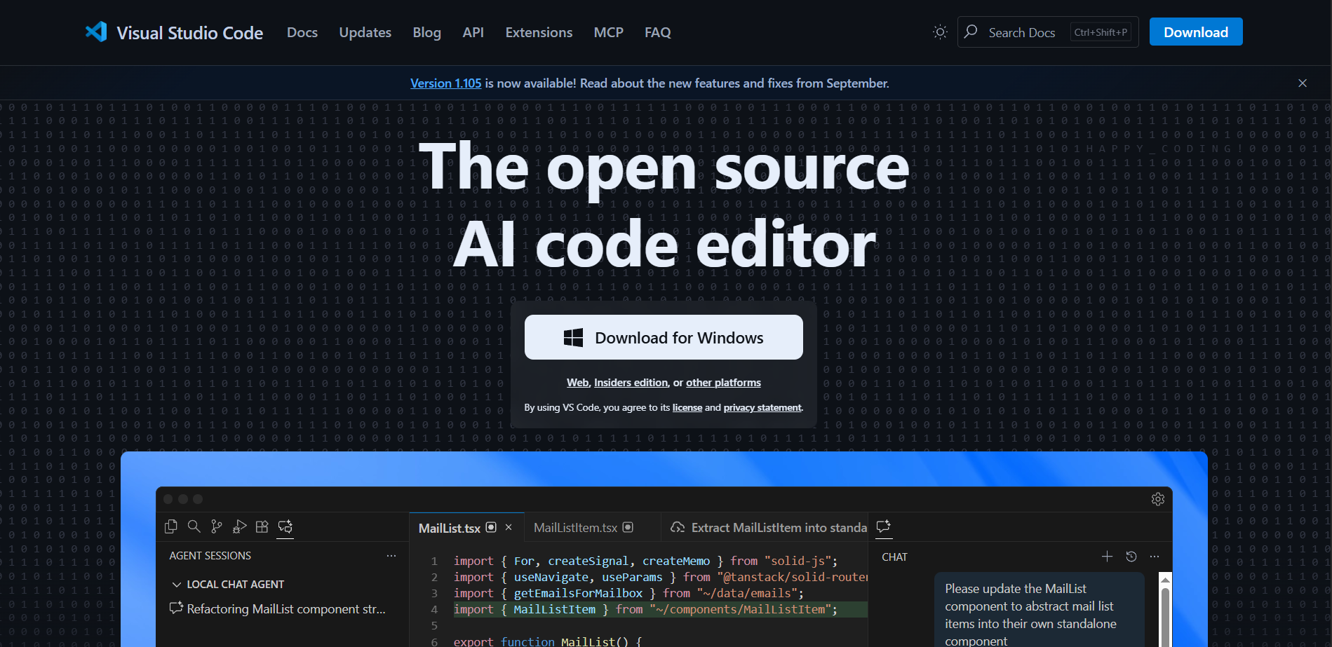
  - คลิกปุ่ม Download for Windows (หรือเลือกระบบปฏิบัติการที่ท่านใช้งาน) เพื่อดาวน์โหลดตัวติดตั้ง
รูปที่ ก.7 หน้าเว็บไซต์สำหรับดาวน์โหลด Visual Studio Code
  - เมื่อดาวน์โหลดเสร็จสิ้น ให้ไปที่โฟลเดอร์ Downloads และดับเบิลคลิกไฟล์ติดตั้ง (เช่น VSCodeUserSetup-x64...exe)
รูปที่ ก.8 หน้าเว็บไซต์สำหรับดาวน์โหลด Visual Studio Code

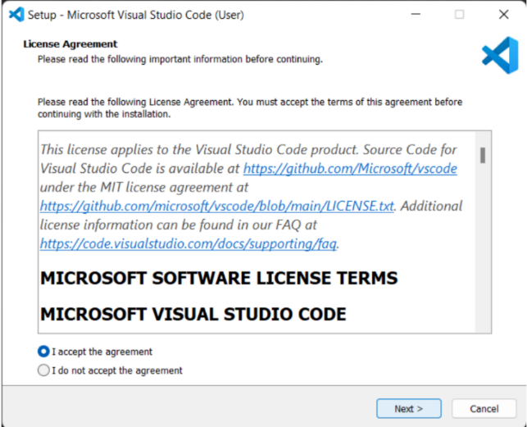
  - หน้าต่าง License Agreement จะปรากฏขึ้น ให้เลือก "I accept the agreement" แล้วกดปุ่ม Next

รูปที่ ก.9 การยอมรับข้อตกลงการใช้งาน
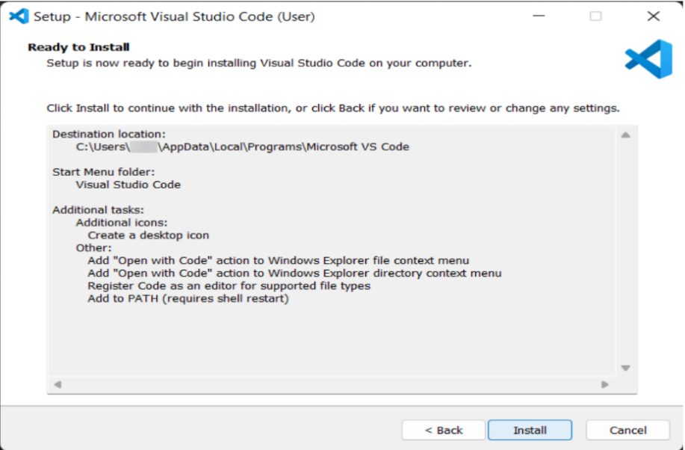
  - กดปุ่ม Next ไปเรื่อยๆ จนถึงหน้า "Select Additional Tasks" แนะนำให้ติ๊กถูกที่ช่อง "Add to PATH" (หากยังไม่ได้ติ๊ก) จากนั้นกด Install
รูปที่ ก.10 ขั้นตอนการเตรียมติดตั้งโปรแกรม

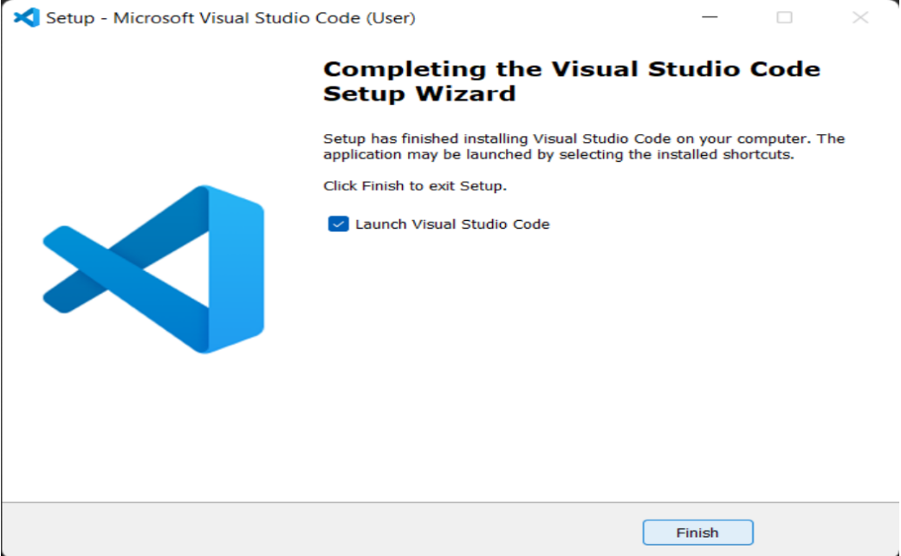
  - เมื่อติดตั้งเสร็จสิ้น ให้กดปุ่ม Finish โปรแกรมจะถูกเปิดขึ้นมาพร้อมใช้งาน
รูปที่ ก.11 หน้าต่างโปรแกรม Visual Studio Code เมื่อติดตั้งเสร็จสิ้น

2. การติดตั้งไลบรารีสำหรับพัฒนา (Dependencies Installation)
ในการพัฒนาส่วนติดต่อผู้ใช้งาน (Frontend) ของโครงงานนี้ มีการใช้งานไลบรารีภายนอกเพื่อช่วยในการตกแต่งหน้าเว็บไซต์ (CSS Framework) และการแสดงผลข้อมูลในรูปแบบกราฟ (Data Visualization) โดยผู้พัฒนาจำเป็นต้องติดตั้งไลบรารีเหล่านี้ผ่านหน้าต่าง Terminal ในโปรแกรม Visual Studio Code เพื่อให้ระบบสามารถประมวลผลและแสดงผลข้อมูลได้อย่างถูกต้องตามที่ออกแบบไว้

- การติดตั้ง Tailwind CSS ใช้สำหรับจัดการรูปแบบ (Styling) ของหน้าเว็บไซต์ให้มีความสวยงามและรองรับการแสดงผลบนอุปกรณ์ที่หลากหลาย (Responsive Design) โดยใช้ชุดคำสั่งดังนี้:
npm install -D tailwindcss postcss autoprefixer
npx tailwindcss init -p
- การติดตั้ง Chart.js ใช้สำหรับการสร้างกราฟและแผนภูมิเพื่อแสดงผลสถิติในหน้า Dashboard โดยต้องทำการติดตั้งทั้งไลบรารีหลักและส่วนเสริมสำหรับ Vue.js ด้วยคำสั่งดังนี้:
npm install chart.js vue-chartjs chartjs-plugin-datalabels

